Vedlegg B6

OVERVASSNORM

Rettleiar ved planarbeid
og utbyggingsprosjekt

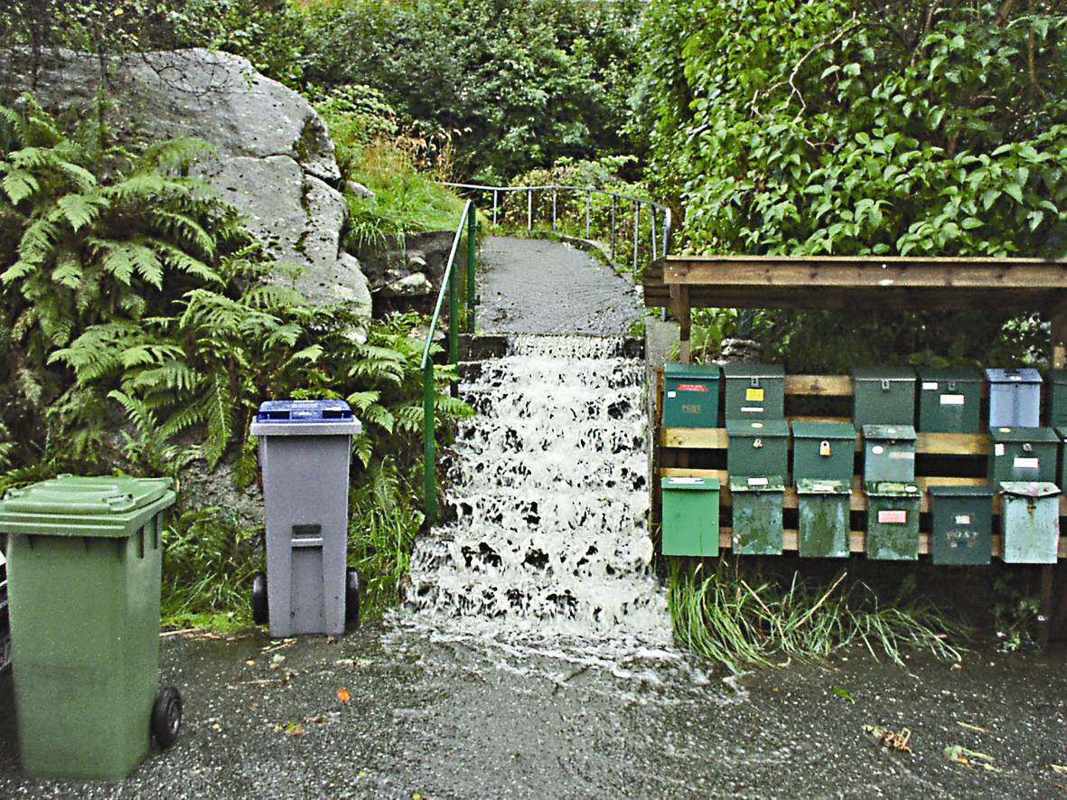

Utgåve: 04.10.2013

INNHALD

Forord 2
1 Innleiing 3
2 Strategi og plankrav 4
3 Overvassberekningar 6
3.1 Generelt 6
3.2 Gjentaksintervall (z) 6
3.3 Areal/nedbørfelt > 50 ha 7
3.4 Areal/nedbørfelt < 50 ha 8
3.4.1 Den rasjonelle formel 8
3.4.2 Tilknytta areal 8
3.4.3 Avrenningskoeffisient 8
3.4.4 Konsentrasjonstid 9
3.4.5 Nedbør (IVF-kurve) 10
4 Lokal overvasshandtering (LOH) 11
5 Krav til maksimal påsleppsmengde 14
6 Tradisjonelle overvassløysingar 14
7 Flomvegar 14
8 Erosjon og sedimentering 15
9 Omsyn til kaldt klima 15
10 Overvasskvalitet 15
11 Ordforklaringar 17

Forord

På oppdrag frå Driftsassistansen i Hordaland Vatn og Avløp (DIHVA) har Norconsult AS v / Trond Sekse utarbeidd norm for overvasshandtering for 10 kommunar/medlemmer i DIHVA.

Norma er utarbeidd med utgangspunkt i Bergen kommune sine retningslinjer for overvasshandtering, og er i prinsippet ein forkorta versjon av desse.

Dokumentet inngår som vedlegg til VA-norm i kommunane, men overvassnorma skal generelt vere gjeldande for all overvasshandtering i kommunen. Det betyr at overvassnorma og skal gjelde for private planar, utbyggarar og tiltak, uavhengig av om anlegg/infrastruktur skal overtakast av kommunen eller ikkje.

Norma baserer seg på at aktuelle aktørar i «overvassprosjekt/-tiltak» generelt har tilfredsstillande fagkompetanse for å løyse sine ansvarsoppgåver.

Kommunane kan ha ulike krav til overvasshandtering, og dette dokumentet er meint som eit utgangspunkt eller «mal» for kommunane slik at dei om ønskjeleg kan gjere eigne justeringar av innhaldet.

Mellom anna må ein vurdere kva nedbørdata som skal nyttast i eigen kommune. Dersom ein lokalt ikkje har gode nedbørdata for berekning av avrenning, kan mest føremålstenlege løysing vere å nytte data for nedbør i Bergen kommune. Nedbørdata/IVF-kurve for Sandsli nedbørmålestasjon i Bergen kommune vil vere representativ og relevant og nytte for nabo-/kystkommunar nær Bergen.

Nyttig informasjon og grunnlag med omsyn til overvasshandtering vil ein og kunne finne i :
- Vann- og avløpsteknikk (ny lærebok fra Norsk Vann i 2012)
- «Veiledning i klimatilpasset overvannshåndtering» (Norsk Vann rapport 162/2008)
- «Klimatilpasningstiltak innen vann og avløp i kommunale planer (Norsk Vann rapport 190/2012)
- aktuelle VA/Miljøblad

I tillegg har Norsk Vann under utarbeiding ein ny rapport/rettleiar som omhandlar flomvegar (ferdig i 2013/2014)

Innleiing

Tradisjonelt har handtering av overvatn (regn og smeltevatn) i urbane område vore basert på å leie overvatnet raskast mogeleg bort i lukka leidningssystem. Denne praksis var meint å gje gode urbane miljø og sikring mot oversvømming, men har ofte resultert i auka overvassavrenning i mengde og intensitet, auka vasshastighet og fare for erosjon, senking av grunnvasstanden, skade på vegetasjon og bygningskonstruksjonar og utslepp og spreiing av overvassureiningar

Ved utbygging av nye område og fortetting i eksisterande bebygde område vil ein ved bruk av tradisjonell overvasshandtering få større omfang av tette flater og ein reduksjon i naturlig permeabel grunn, vegetasjon og trær. Dette vil, saman med ei venta framtidig auke i nedbør-mengder grunna klimaendringar, medføre ein vesentleg auke i avrenning frå området.

Figuren nedanfor syner den prinsipielle skilnaden i avrenningsintensitet/-varighet frå areal med ulike overflatar. Eit urbant område vil normalt ha rask og konsentrert avrenning (stor spissavrenning), medan eit naturområde vil ha klart lågare spissavrenning då ei meir dempa avrenning vert fordelt utover ein lengre tidsperiode.

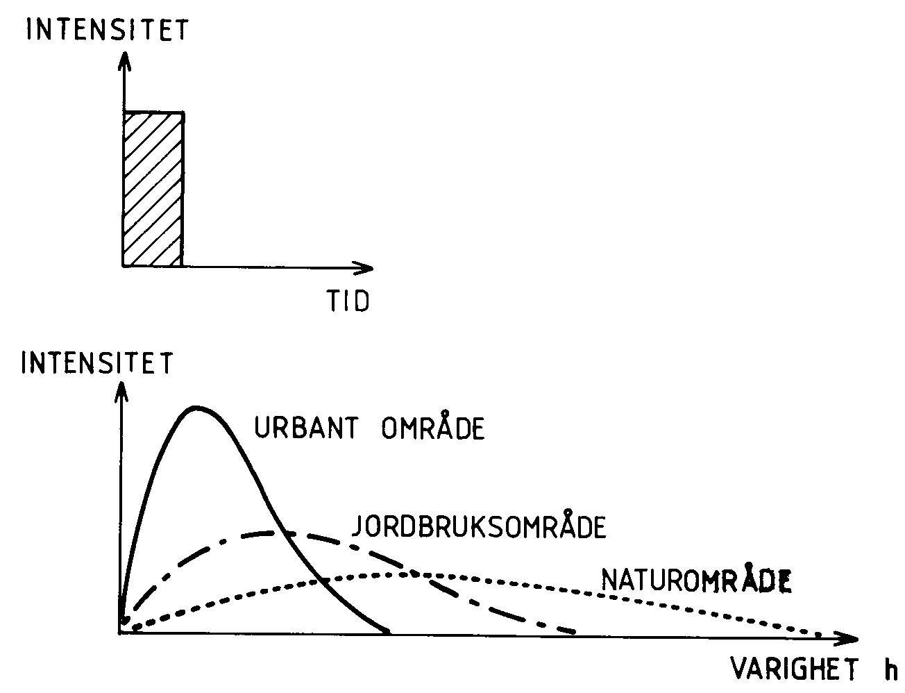

Ei framtidsretta og berekraftig overvasshandtering må baserast på å fordrøye og redusere/ infiltrere overflateavrenninga ved lokal handtering av overvatnet. God overvasshandtering i bebygde område kan oppnåast gjennom løysingar som i størst mogeleg grad opprettheld den naturlege vassbalansen i området (naturtilstanden). Skånsom arealbruk med ei hydrologisk orientert arealplanlegging og bruk av eit sett med godt fungerande og integrerte handteringsmetodar er avgjerande for å minimere effekten av menneskelege inngrep på opprinneleg hydrologisk situasjon. Dette er i samsvar med EU sitt Vassdirektiv.

Dette dokument skal vere ei rettleiing for alle som planlegg, prosjekterer eller byggjer anlegg der overvasshandtering er ein del av tiltaket.

Strategi og plankrav

Overvassystemet skal avleie nedbør (regnvatn og snø) på ein sikker, miljøtilpassa og kostnadseffektiv måte slik at innbyggjarane si helse, sikkerhet og økonomiske interesser vert ivareteke. Overvatnet skal utnyttast til glede for innbyggjarane ved å gjere vatnet meir synleg og tilgjengeleg i bebygde område. Reetablering/åpning av lukka vassvegar skal prioriterast der det kan gjennomførast innanfor forsvarlege rammer.

Problemstillingar knytta til overvasshandtering er regulert av fleire lover. Dei viktigaste er Vassressursloven, Ureiningsloven (§24 A), Plan- og bygningsloven og naboloven.

Plan- og bygningsloven pålegg kommunen å føre tilsyn med at loven vert etterfølgd. Det er kommunen sitt ansvar å vurdere overvassituasjonen med omsyn til flom, erosjon og sikkerhet. Kommuneplanar, reguleringsplanar og prosjekt-/byggeplanar må ivareta krav/føresegner i gjeldande lovverk. I reguleringsplanar bør fareområde og flomutsatte område merkast og ikkje tillatast utbygd utan spesielle tiltak. Konsekvensar for områda nedanfor ei ny utbygging må vurderast.

Overvannshandtering innanfor eit større areal involverer som regel fleire partar. Utfordringa er å ivareta ei heilheitleg planlegging, utforming og vedlikehald av anlegg på alle plan-, ansvars- og myndighetsnivå. Arbeidet må samordnast og ansvar fordelast mellom dei ulike partar (kommune/kommunale etatar, byggherre/utbyggjar, planleggarar, entreprenørar)

Vi syner her til Norsk Vann rapport 192/2012 «Klimatilpasningstiltak innen vann og avløp i kommunale planer» der eit viktig fokus er behov for samordning mellom ulike planleggjarar og tverrfagleg og heilheitleg planlegging.

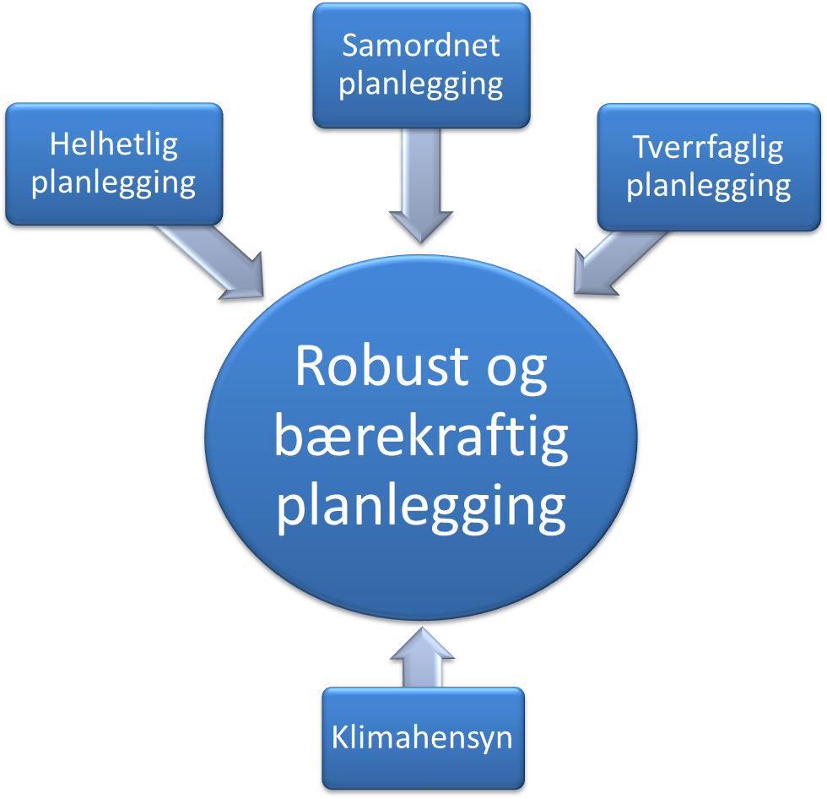

Alle aktørar må sjå til at den nødvendige kompetanse innanfor dei ulike aspekt av overvass-handteringa er tilstades i planarbeidet og prosjektgjennomføringa. Når det gjeld det teoretiske grunnlaget, berekningsmåtar m.v. må planleggjar/utbyggjar/byggherre sjølv finne fram til og setje seg inn i dette.

Planlegging av overvasshandtering må samordnast med all anna arealplanlegging (grøntstruktur, vegplanar, bustadfelt m.v.). Dette kan ivaretakast ved utarbeiding av eigne planar for overvasshandtering; hovudplan, prinsipplan, forprosjekt, flom-/drensplan.
Vegen mot ei framtidsretta og berekraftig overvasshandtering må mellom anna styrast gjennom krav til utarbeiding av gode planar, både på overordna nivå og detaljnivå. Planar skal utarbeidast med forankring i overordna mål og prioriteringar. Stikkordet er ei hydrologisk orientert arealplanlegging, der krav til overvasshandtering vert forankra i overordna planar.
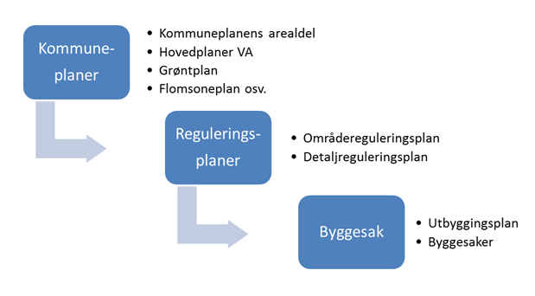
Klimatilpassing og overvassproblemstillingar må handsamast spesielt innafor kvart av plannivåa.

Overvasshandtering skal vurderast og utgreiast i samanheng med alle typar arealplanar, utbyggingsprosjekt og byggesaker. I utgangspunktet skal det lagast ein plan for overvass- og flomhandtering. Dette må gjerast i tidleg planfase slik at områdeutforming, tiltak m.v. kan ivaretakast i arealplan/utbyggingsplan.
I byggjesaker skal ansvarsrett for overvasshandtering (prosjektering og utførelse) medtakast i og framgå av gjennomføringsplanen som følgjer søknad om byggjeløyve.

Planen skal leggjast til grunn for vidare prosjektering av overvasshandtering i det einskilde utbyggingsområde eller byggeprosjekt. Plan for overvasshandtering/flom skal ivareta dei krav og prioriteringar som framgår i overordna planar og i kommunen si overvassnorm. Planen må mellom anna omhandle endringar i avrenningsmønster, flomvegar, vurdering av ureiningsnivå i overvatn, krav til vasskvalitet, krav til løysingar for overvass-handtering på prosjektnivå og lokalisering av eventuelle ”fellesareal” for overvasstiltak.

Driftsansvar for eit overvassanlegg må avklarast før utbygging. Kommunen vil normalt vere driftsansvarleg for anlegg som heilt eller delvis er eigd av kommunen. For å sikre nødvendig vedlikehald må det utarbeidast driftsintruks som inneheld kart over anlegget, skildring av anlegget sin funksjon, retningsliner for drift og vedlikehald og reglar og normer for endringar i området som kan påverke avrenninga og overvass-systemet (må vere kjent av alle tomtekjøparar/grunneigarar/huseigarar/…)

For bygge- og anleggsprosjekt der det i anleggsfasen
er fare for ureining av overvatn/ resipientar eller der tiltaket i anleggsfasen kan påverke avrenningstilhøve, skal det utarbeidast plan for handtering av overvatn i anleggsfasen.

Overvassberekningar

Generelt

Dette kapittelet omhandlar berekning av avrenning og vassmengder for overvass-/ avløpssystem (fellessystem). Leidningsanlegg skal i utgangspunktet dimensjonerast for spissavrenning, medan avskjerande leidningssystem, overløp, fordrøyingsanlegg, infiltrasjonsanlegg o.l. normalt vert dimensjonert for volumavrenning.

Ved dimensjonering av overvass- og fellessystem må ein mellom ta høgde for moglege framtidige endringar i:
- tilknytta areal (utvida nedbørfelt)
- andel tette flater (auka urbanisering)
- klima (auka nedbørmengder)

Ved planlegging og prosjektering av anlegg skal ein alltid vurdere risiko for og konsekvens av hendingar som overstig dimensjonerande avrenning.

For relativt små og enkle nedbørfelt kan overvassmengde bereknast ved bruk av den rasjonelle metode. I denne norma er valgt ei øvre grense på 50 ha for bruk av den rasjonelle metode. Dersom feltet/felta har uregelmessig utforming og/eller vesentleg ulike konsentrasjonstider eller avrenningskoeffisientar, må bruk av alternative metodar vurderast (tid-areal metoden, summasjonskurvemetoden).

For større felt (A >50 ha) bør hydrauliske EDB-modellar nyttast. Slike modellar bør og nyttast for areal mindre enn 50 ha der ein har spesielle tilhøve, kompliserte nedbørfelt eller der konsekvensar ved feildimensjonering vil vere store. Dette må avklarast i tidleg planfase gjennom kontakt med VA-ansvarleg i kommunen i samanheng med planbehandling/ førehandskonferanse.

Generelt skal overvass-system og fellessystem dimensjonerast i samsvar med NS EN-752. VA-norma gjeld før NS EN-752.

Alle berekningar skal utførast av personell med tilfredsstillande kompetanse innafor fagfeltet.
Berekningar av vassmengder, magasinvolum, infiltrasjonskapasitet o.l. skal dokumenterast.

Gjentaksintervall (z)

Det vert skild mellom gjentaksintervall for dimensjonerande vassføring ved høvesvis fylt leidning og ved oppstuving til mark-/gate-/kjellarnivå.

I åpne område der oversvømming medfører relativt små konsekvensar kan dimensjonerande regnskyllhyppighet nyttast. Då skal leidningsanlegg dimensjonerast for fylt leidning, dvs. slik at oppstuving ikkje oppstår ved dimensjonerande gjentaksintervall/regnskyll.

I tettbebygde område og der oversvømmingar vil medføre større konsekvensar skal normalt dimensjonerande oversvømmingshyppighet nyttast. I slike høve bør berekningar utførast med bruk av EDB-modellar.

Det vert tilrådd å nytte gjentaksintervall som oppgjeve i Norsk Vann sin rettleiar/rapport 162/2008 :

Ovannemnde verdiar er minimumsverdiar. Høgare gjentaksintervall må nyttast der skadepotensialet er stort. Dersom oversvømming vil medføre store kostnader/alvorlege konsekvensar må det vurderast å nytte lengre gjentaksintervall enn vist i tabellen ovanfor. Det same kan seiast dersom kostnaden ved å nytte høgare gjentaksintervall er låg.

Spesielle konstruksjonar som flomførebygging, elvekulvertar, kritiske undergangar og liknande krev normalt høgare gjentaksintervall enn oppgjeve ovanfor. 100-200 års gjentaksintervall vert ofte nytta ved dimensjonering av slike anlegg. Val av gjentaksintervall og dimensjoneringsgrunnlag må vurderast spesielt.

Når det gjeld krav knytta til dimensjonering, gjentaksintervall og flomsikkerhet må ein og ta omsyn til eventuelt andre gjeldande lover/reglar for det aktuelle tiltaket. Jfr. gjeldande krav/retningslinjer frå NVE, i TEK10 (PBL) og frå Statens Vegvesen.

Areal/nedbørfelt > 50 ha

For nedbørfelt større enn 50 ha og for mindre nedbørfelt med kompliserte avrenningsforhold eller der konsekvensar ved feildimensjonering er store, bør det nyttast EDB-baserte simuleringsmodellar ved berekning av overvassmengder og dimensjonering av overvassanlegg.

For større terrengområde/vassdrag må det vurderast bruk av spesielle vassdragsmodellar. For urbane område kan det nyttast avløpsmodellar av typen MOUSE eller tilsvarande.

Areal/nedbørfelt < 50 ha

Den rasjonelle formel
Den rasjonelle metode kan nyttast ved berekning av overvassmengder og dimensjonering av overvass-/fellesleidningar for små, homogene nedbørfelt (A < 50 ha ).

Rasjonelle formel: Q = C ∗ i ∗A ∗ K_{f}
C: avrenningskoeffisient
i: nedbørintensitet (frå relevant IVF-kurve)
A: areal nedbørfeltet
K_{f}: klimafaktor

Som klimafaktor skal nyttast K_{f} = 1,4, dvs at ein tar høgde for om lag 40% framtidig nedbørauke.

Tilknytta areal
Areal for nedbørfeltet må definerast. Kartstudie må supplerast med feltsynfaring, spesielt i område med lite fall. Plassering av grøfter og slukar kan ofte ha stor verknad på grenser for nedbørfeltet. Tilhøve som kan ha innverknad på arealstorleik må vurderast, til dømes tiltak for avskjering av delareal, framtidig tilknytting av nye areal m.v.

Avrenningskoeffisient
Avrenningskoeffisienten er avhengig av overflaten sin permeabilitet og type/ruhet, fallforhold, nedbørintensitet og nedbørvarighet.

Avrenningskoeffisientar kan nyttast som oppgjeve i tabell nedanfor, men må vurderast ut frå lokale tilhøve. Det må mellom anna takast omsyn til deltakande tette flater, arealstorleik, falltilhøve og grunntilhøve. I tabellen er sett opp retningsgjevande verdiar for avrenningskoeffisient (C).

Tette flater (tak, asfalterte plassar/vegar o.l.) | 0,85 - 0,95
Bykjerne | 0,70 - 0,90
Rekkehus-/leilighetsområde | 0,60 - 0,80
Einebustadområde | 0,50 - 0,70
Grusvegar/-plassar | 0,50 - 0,80
Industriområde | 0,50 – 0,90
Plen, park, eng, skog, dyrka mark | 0,30 - 0,50
Fjellområde utan lyng og skog | 0,50 - 0,80
Fjellområde med lyng og skog, steinete og sandholdig grunn | 0,30 - 0,50

For flate og permeable overflatar med stor avstand ned til grunnvassnivå bør ein nytte dei lågaste verdiane. For brattare og meir tette overflatar eller der grunnvassnivået ofte går opp til overflata bør ein nytte dei høgare verdiane. Ein må og ta omsyn til at ein ved vintertilhøve kan ha frossen eller isdekka overflate som kan gje avrenning tilsvarande som frå tette flater.

Dersom delfelt har ulik avrenningskoeffisient kan gjennomsnittleg avrenningskoeffisient utreknast etter formelen:

C_{midl} = (C₁A₁ + C₂A₂ + ….….. + C_{n}A_{n} ) / (A₁ + A₂ + ……… + A_{n})

Valg av avrenningskoeffisient må ta høgde for ei eventuell framtidig endring i arealet sin overflatetype. Ei framtidig utbygging kan medføre auka andel tette flater og dermed høgare avrenningskoeffisient.

Konsentrasjonstid
Varighet for regnskyll vert normalt valgt lik konsentrasjonstid for nedbørfeltet:
”Den største vassføringa oppstår normalt for det regnskyll som har varighet lik heile feltet si konsentrasjonstid”

Konsentrasjonstid er den lengste tida det tar for vatn som fell på bakken i nedbørfeltet sitt fjernaste punkt å nå fram til det punkt der vassmengde skal bereknast. Konsentrasjonstida (t_{k}) består av avrenningstid på markoverflata (t_{s}) og strøymingstid i leidningar, kanalar, grøfter o.l. (t_{l} = l/v).
Konsentrasjonstid (t_{k}) kan bestemmast med bruk av nomogram og/eller formlar.
Nedanfor er vist diagram for berekning av tilrenningstid for avrenning på overflaten.

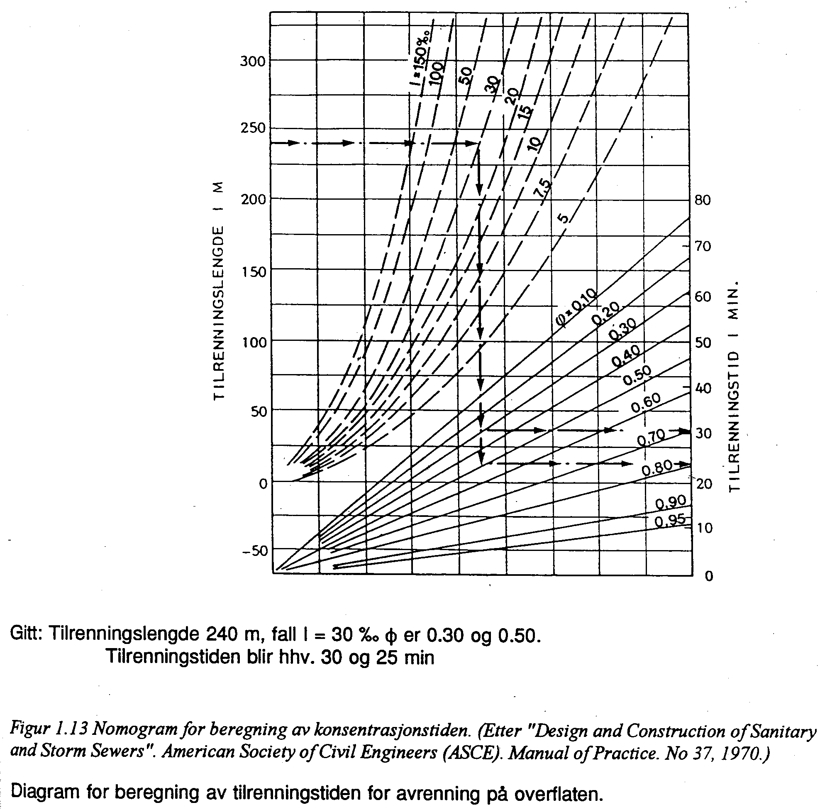

Tilrenningstid for eit areal bør ikkje velgjast mindre enn 3 minutt. Ved vurdering og val av konsentrasjonstid eller dimensjonerande regnskyllvarighet må ein og vurdere utforming og storleik for feltet. For einskilde felt kan dimensjonerande regnvarighet vere kortare enn konsentrasjonstida.

Nedbør (IVF-kurve)
Det kan vere store stadlege variasjonar i nedbørmengde både over året og over korte tidsrom. Dette må ein ta omsyn til ved val og bruk av nedbørdata/IVF-kurver, der ein må velgje den kurve som er mest representativ for det området som skal bereknast. Ein må og ta omsyn til nedbørvariasjon avhengig av høgde over havet, terrengform o.l.

Siste oppdaterte kurver for Sandsli målestasjon i Bergen kommune kan nyttast, då denne truleg vil vere mest representative for dei ulike kystkommunane nær Bergen.

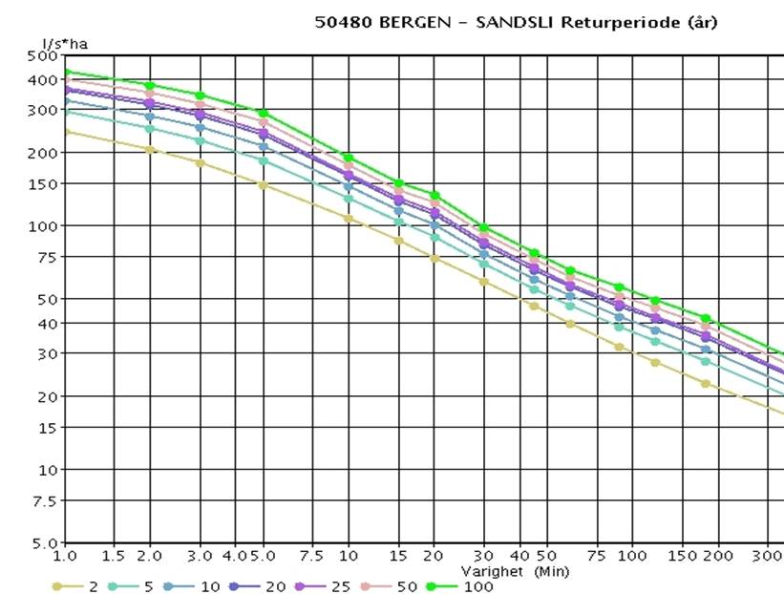

IVF-kurver for Bergen – Sandsli 1982 – 2007

Lokal overvasshandtering (LOH)

God overvasshandtering i urbane strok kan ein oppnå gjennom løysingar som i størst mogeleg grad opprettheld den naturlege vassbalanse i området (naturtilstanden). Slike løysingar vert kalla ”Lokal overvasshandtering” (LOH). Gode heilheitlege løysingar føresett og ei hydrologisk orientert arealplanlegging. Figuren (henta frå Norsk Vann rapport 162/2008) nedanfor syner skilnader mellom eit tradisjonelt/konvensjonelt system for overvatn og eit system basert på open og lokal handtering av overvatn

Hovedelementa i lokal overvasshandtering er infiltrasjon og fordrøying. Ved infiltrasjon vert vatnet infiltrert direkte til grunnen, enten via terrengoverflata eller via ulike magasin/grøfter i grunnen. Ved fordrøying vert vatnet leia til eit naturleg eller kunstig magasin der det vert fordrøyd før det vert infiltrert eller ført til resipient eller til avløps-/overvassleidningsnett.
Ofte må det nyttast kombinasjonsløysingar av infiltrasjon og fordrøying i åpent/lukka basseng. Lokal overvasshandtering medfører i tillegg ofte ei betydeleg reinsing av overvatnet, avhengig av kva løysingar som vert nytta.

Norsk Vann sin «Veiledning i klimatilpasset overvannshåndtering» tilrår at ein nyttar ein treledd-strategi ved utforming og dimensjonering av overvassanlegg. Dette er illustrert i figuren nedanfor.

Regn fra feltet

Fang opp og
infiltrer alle
regn med Forsink og fordrøy
< 20 mm vann > 20 mm
og < 40 mm
Sikre trygge flomveier
for regn > 40 mm

Figur: Treledd-strategi. Illustrasjon på strategi for handtering av nedbør. Talla er døme og må tilpassast lokalt.

Ved utforming av anlegg for lokal overvasshandtering bør ein søke løysingar som styrkar området sin visuelle karakter og som bidrar positivt i nærmiljøet ved å synleggjere vatnet og utnytte dette som eit arkitektonisk element. Rennande vatn er livgjevande og kan utnyttast som eit estetisk element i hagar, parkar, bumiljø o.l. Ofte ligg overvassproblematikken i at vegetasjon vert fjerna. Vegetasjon bidrar til redusert avrenning og til reinsing av overflatevatn. Bevaring av vegetasjon og/eller reetablering av vegetasjon er difor ein viktig del av overvasshandteringa.

Overvassavrenning i område med mykje tette flatar kan normalt karakteriserast som avrenning med rask respons, stor spissavrenning og stort volum. Svært liten del av vatnet vert fordrøyd eller infiltrert på sin veg mot slukar og leidningsnett. I tillegg har overvatnet eit varierande innhald av ureiningar avhengig av arealbruk. Ved val av løysingar for handtering av overvatn i bebygde område skal det om mogeleg nyttast tiltak som reduserer og fordrøyer avrenninga, og som reduserer ureiningsinnhald i overvatnet. Dette kan ein mellom anna oppnå gjennom større utnytting av permeable og delvis permeable overflatar på gater, plasser o.l., skille reint/ureint overvatn, meir bruk av fordrøyingsmagasin der det ligg til rette for det, meir bruk av åpne renneløysingar i bymiljøet, leie taknedløp til gate/terreng osv.

Overvatn skal normalt ikkje førast til avløpsleidning. Dispensasjon frå dette kan gjevast dersom anna løysing ikkje er mogeleg eller medfører urimeleg høge kostnader. Sterkt ureina overvatn kan vurderast ført til avløpsleidning.

Alle tiltak som medfører endra avrenningsforhold skal dokumentere slike endringar. Tiltak skal ikkje forverre forhold vedkomande overvasshandtering. Flomvegar skal oppretthaldast, eventuelt etablerast.

Overvassanlegg må utformast slik at det ikkje oppstår driftsproblem også under vinterforhold. Dette kan oppnåast ved å etablere nødoverløp/drensleidning i magasin/grøfter.
På alle tilførsler til magasin, infiltrasjonsflatar m.v. må det etablerast sandfang eller tilsvarande for å redusere eller hindre tilførsle av sand, søppel o.l. Det må være enkel tilkomst til slike punkt for inspeksjon og slamtøming. Rutiner for inspeksjon og vedlikehald må etablerast.

Som utgangspunkt ved utbygging av nye område/anlegg og ved tiltak innafor eksisterande område/anlegg skal lokal overvasshandtering vere førsteprioritet. Avvik frå dette skal grunngjevast av utbyggjar/tiltakshavar og må godkjennast av kommunen.

Inndelinga av åpne overvassystem byggjer på plasseringa i avrenningssystemet, nær kjelda eller mot slutten av systemet. Moglege tekniske løysingar innan dei ulike kategoriane er vist nedanfor.

Kategori | Eksempel på teknisk utforming
Lokal overvasshandtering. Infiltrasjon og fordrøying i nærleik av kjelda. | Infiltrasjon på graskledte flatar  Porøse dekke  Infiltrasjon i steinfylling  Tilfeldig ansamling av overvatn på spesielle overflatar for oversvømming  Dammar  Våtmarker
Fordrøyd bortleiing | Terrengforsenkningar  Kanalar  Bekker/grøfter
Samla fordrøying | Dammar  Våtmarksområde  Tjørn/innsjøar.

Ved planlegging av dei ulike tiltaka bør ulike delar av avrenningssystemet vurderast samla. Eit grunnleggjande prinsipp er at nedbør/avrenning så tidleg som mogleg bør tilbakeførast til det naturlege kretsløpet.

Dette kan gjerast på følgjande måte:

- Den mest effektive måten å redusere overvassavrenninga på er å minske andel tette flater. Ein stor del av overvassavrenninga kan på den måten fjernast. Dette gjeld primært oppe i feltet.
- Overvatn frå tette flater bør handterast så nær kjelda som mogeleg. Dette kan skje ved avleiing av overvatn til graskledte overflatar eller andre permeable overflatar der det kan infiltrere.
- Det overvatnet som ikkje kan infiltrerast nær kjelda bør om mogeleg bortleiast i åpne renner. I desse vert avrenninga utjamna og fordrøyd, samtidig som ein oppnår ei viss reinsing av overvatnet.
- Dersom overvatnet ikkje kan handterast innanfor området der det oppstår, bør ein etablere fordrøyingsanlegg lenger nede i systemet.

Når det gjeld ulike løysingar for lokal overvasshandtering, dimensjonering, utforming m.v., vert det generelt vist til faglitteratur på dette området (Norsk Vann rapport 162/2008, VA/miljøblad, lærebøker, …..).

Krav til maksimal påsleppsmengde

Der eksisterande leidningsnett eller resipient er overbelasta eller har liten reservekapasitet, kan det vere aktuelt å stille krav til utbyggar om maksimal påsleppsmengde til leidningsnett/ resipient. Dette vil vere områdeavhengig og må vurderast i kvart einskild høve.
Utbyggar/tiltakshavar må utføre nødvendige tiltak for å halde seg innafor gjevne krav.

Tradisjonelle overvassløysingar

Der ein må nytte tradisjonelle løysingar for bortleiing av overvatn skal desse tilfredsstille krav i VA-norm og andre relevante føresegner/standardar med omsyn til dimensjonering, tekniske løysingar, materialval m.v.

Ved dimensjonering og utforming av leidningsanlegg skal ein ta omsyn til eventuell framtidig tilknytting av nedbørfelt oppstraums anlegget.

Inntak og utløp frå leidningsanlegg, kulvertar, stikkrenner o.l. skal utformast slik at ein unngår tiltetting, uønska vasshastighet, erosjon og sedimentering.

Taknedløp og utspylarar skal primært leiast til gate/terreng og ikkje direkte til leidningsnett.
Gateslukar skal planleggast slik at dei i tal, utforming og plassering oppnår ønska funksjon.

Flomvegar

Overvasshandteringa må vurderast med omsyn til både normal nedbørsituasjon og flom.
Dersom leidningssystemet vert overbelasta, tiltetta eller øydelagd, skal det vere eit avrenningssystem på overflaten som overvatnet kan renne bort på utan å gjere skade.

Flomvegar skal planleggjast både på overordna plannivå og detaljert plannivå. Flomvegar må visast på aktuelle planar (til dømes reguleringsplanar og byggeplanar). For utsatte område kan flomsonekartlegging vere aktuelt.

Flomvegar skal dimensjonerast for å kunne ta unna all avrenning frå heile nedbørfeltet, og må ha kapasitet for å handtere ekstreme nedbørhendingar, gjerne hendingar med gjentaksintervall i området 100-1000 år. Val av dimensjonerande gjentaksintervall må baserast på gjeldande lover/reglar og konsekvensvurdering.

Det må kontrollerast at nedanforliggjande område kan handtere tilførte vassmengder frå flomvegar.

Veg-/gateoverflate, parkområde o.l. kan eventuelt inngå som ein del av flomvegen. Dette føresett særskild grunngjeving, samt godkjenning av rette myndighet.

Erosjon og sedimentering

Ved planlegging og prosjektering av overvassanlegg skal alltid erosjonssikring vurderast. Dette gjeld både for nye anlegg (grøfter, kanalar, dammar o.l.) og for eksisterande anlegg/ vannvegar dersom tiltaket medfører auka avrenning til disse anlegga. For stikkrenner og kulvertar må utforming ved innløp og utløp vurderast spesielt.

Aktuelle tiltak for erosjonssikring kan vere reduksjon av vasshastighet ved bruk av energidreparar, plastring av skråningar og innløps-/utløpsområde, bruk av vegetasjon m.v.

Omsyn til kaldt klima

Frost, tele, snø/snøsmelting m.v. kan medføre problem både for tradisjonelle overvassanlegg og anlegg for lokal overvasshandtering.

Utfordringar knytt til utforming og drift av overvassanlegg i kaldt klima kan vere:
- Frost/is i leidningar
- Ising, tiltetting av slukar/innløp, issørpe som hindrar vatnet
- Is på dammar (redusert reinse- og fordrøyingseffekt)
- Redusert oksygennivå i isdekka dammar
- Redusert grunninfiltrasjon
- Diverse negative effekter av vegsalting
- Høge avrenningskoeffisientar ved frost/isdekka mark
- Stor avrenning ved samtidig regn/snøsmelting
- Høg ureiningsbelastning ved snøsmelting
- Snødeponi
- m.v.

Problemstillingar knytta til kaldt klima må takast omsyn til ved utforming og bygging av anlegg, og tilfredsstillande forhold med omsyn til drift/vedlikehald av anlegga må ivaretakast.

Overvasskvalitet

Der overvatnet vert leia til vassførekomst skal mottakskapasitet vurderast, både med omsyn til vassmengde og ureining. Overvatn inneheld varierande konsentrasjonar av suspendert stoff, organisk materiale, næringssalt, tungmetall, PAH, og olje/bensinprodukt. Ureiningsnivå varierer betydeleg avhengig av arealbruk, trafikkmengde, atmosfærisk ureining, snøsmelting, nedbørmengde m.v.

Den største ureiningskjelda for overvatn i byområde er trafikk, dvs. avrenning frå vegar, gater, plassar, fortau, terminalområde o.l. I tillegg bidrar ulike typar industriareal og bygningar til ei ikkje ubetydeleg ureining av overvatn. Diffus avrenning frå ulike flater og erosjon frå grøfter, vassdrag, jordbruksmark, anleggsområde o.l. kan og bidra i stor grad til ureining av overvatn (partikulært stoff, suspendert stoff og næringsstoff). Avrenning frå tunnelvask, fasadevask, leidningsspyling o.l. må og vurderast spesielt med omsyn til overvasskvalitet.

I første fase av ei nedbørhending får vi den såkalla "first flush"-effekten, som medfører at ureiningar som har samla seg sidan føregåande nedbørhending følgjer med i den første overflateavrenninga. Dersom det er lenge sidan forrige regnskyll vil avrenninga ved ein slik ”first-flush” kunne innehalde store mengder ureiningar.

”Overvasskvalitet” må inngå i planlegging av tiltak. Sterkt trafikkerte område bør få ein eigen overvassplan, der vassmengder og stipulert ureiningsnivå vert dokumentert og behov for rensing vurdert.

Størstedelen av årleg avrenning skuldast nedbørhendingar med relativ låg intensitet. Reinsetiltak treng difor nødvendigvis ikkje å dimensjonerast for dei største nedbørhendingane. Dimensjoneringsgrunnlag må vurderast ut frå resipientkrav og nedbør-/ avrenningsfordeling over året. Ein kurve som syner årleg avrenningsfordeling for området vil såleis vere nyttig ved fastlegging av dimensjonerande avrenning.

God arealplanlegging vil i stor grad kunne redusere urbaniseringa si negative effekt på vasskvalitet. Dette krev at ei rekke løysingar for handtering av overvatn vert integrert i areal- og byggeplanar, deriblant løysingar som medfører reinsing av overvatnet. Behov for ytterlegare reinsetiltak vil då ofte vere unødvendig.

Ureinande arealbruk må lokaliserast slik at ein unngår avrenning direkte til vassdrag. Spesielle reinse- eller sikringstiltak for risikofylt arealbruk må vurderast (oppsamlingsbasseng for spill/lekkasjar, oljeavskillarar o.l.). Overflatevatn frå tette flatar ved bensinstasjonar o.l. må ikkje drenerast direkte til OV-leidningar, vassdrag eller terreng.

Ved behov for reinsing må ein gjere nærare vurdering av aktuelle reinsemetodar og forbehandling. Det må vektleggjast løysingar som er driftssikre og stabile med omsyn til reinsing og kapasitet. Overvatn med mye partikulært/sedimenterbart materiale sett spesielle krav til forbehandling, då partikulært materiale kan medføre rask tiltetting av ulike typar filter- og infiltrasjonsanlegg.

Ordforklaringar

Avløpsvatn | Spillvatn frå hushaldningar, industri o.l.. Omfattar og overvatn som vert tilført avløpsleidningane
Avrenningsfaktor | Forhold mellom avrenning frå eit område og nedbør over same område
Dimensjonerende regn | Hvilket regn på IVF-kurven det må dimensjoneres for.
Fellessystem | Avløpssystem der spillvatn og overvatn vert leia bort i felles leidning.
”First flush” | Første del av overvassavrenninga ved nedbør. Har ofte stort innhald av ureiningar.
Flom | Unormalt høg avrenning som kan skuldast ekstrem nedbør, tette, leidningssystem e.l.
Flomveg | Lågpunkt/-strekningar i terreng eller bebygde område der vatnet kan avleiast ved flom
Fordrøying | Tilført vatn vert «mellomlagra» i magasin e.l. ved stor avrenning, for å redusere avrenningstoppar til nedanforliggjande anlegg.
Framandvatn | Infiltrasjons- og innlekkingsvatn som vert tilført leidningsnettet gjennom utette skøytar, kummar o.l.
Gjentaksintervall | Forventa returperiode for ei bestemt nedbørhending, dvs. for nedbør med ein bestemt intensitet og varighet. Døme: nedbør med 1-års gjentaksintervall opptrer i snitt 1 gang pr. år
Infiltrasjon | Vatn trenger ned til underliggjande grunn. Jo meir permeabel markoverflaten er og jo meir porøs grunnen er, jo større er infiltrasjonskapasiteten for arealet.
IVF-kurve | Kurver som viser nedbørsmengde (l/s.ha) som funksjon av nedbørintensitet, nedbørvarighet og gjentaksintervall (frekvens)
Konsentrasjonstid | Den tid ein vasspartikkel brukar frå fjernaste punkt i nedbørfeltet til eit bestemt punkt i leidningsnettet. Konsentrasjonstida er lik summen av tilrenningstid og strøymingstid i leidning.
LOH/LOD | Lokal overvasshandtering/Lokal overvassdisponering
Miljøgifter | Tungmetall, PAH, PCB, dioksiner m.v.
Nedbørfelt | Eit avgrensa område der all nedbør renn ned til eit bestemt punkt nederst i feltet. Vert og ofte kalla nedslagfelt.
Overløp/overløpsdrift | Ved overbelasting av avløpsleidningsnett vert avløpsvatn avlasta til resipientar.
Oversvømmings-frekvens/-hyppighet | Hyppighet for oversvømming/overbelasting i leidningssystem eller andre vassvegar. For leidningsanlegg oppstår oversvømming når vassnivå stig til terrengoverflate eller når tilbakestuving i kjellarar e.l. oppstår.
Overvatn | Overflateavrennande regnvatn, spylevatn, smeltevatn.
Resipient | Sjø, vassdrag eller anna mottakar av overvatn eller avløpsvatn
Separatsystem | Avløpssystem med separate leidningar for spillvatn og overvatn.
Spillvatn | Ureina avløpsvatn frå bebygde område og industri.
Suspendert stoff (SS) | Små partiklar av organisk og uorganisk materiale som svever i vatnet.
Tilrenningstid | Den tid det tar for nedbør å renne frå det fjernaste punkt i eit nedbørfelt og fram til avløps-/overvassleidning.

